PRIVID VOLUMENA NA PLOHI
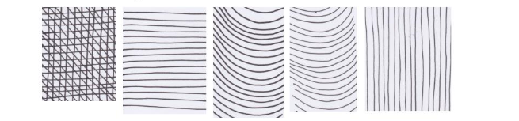
Da bismo stvorili privid ili iluziju volumena na plohi koristimo se u crtežu s više ili manje linija.
Na ovim crtežima vidimo križanje I grupiranje usporednih, okomitih I prstenasto koncentričnih linija.
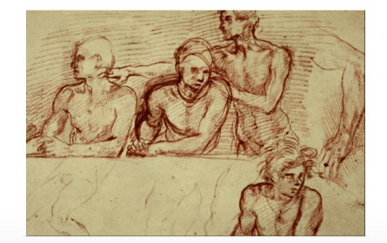
Pogledamo li crtež Andree dell Sarta, primijetit ćemo grupiranje paralelnih linija koje
omogućuju sjenčanje, te privid ili iluziju volumena.

LIKOVNI ZADATAK:
Nacrta svoj dlan s podlakticom. Koristi obrisnu crtu. Unutar obrisne crte pronađi mnoštvo paralelnih ili križanih linija kako bi dočarao volumen ruke.

TEHNIKA:
- olovka ili
- Ugljen
( Rad pošalji u OBJAVE)

